Святочная и рождественская тема в русской литературе
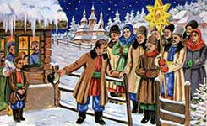
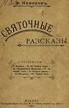
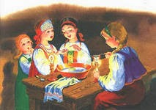
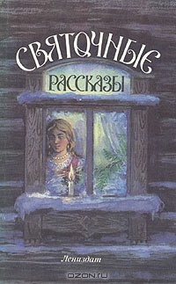
Чудесные зимние праздники издавна включали в себя и, наверное, включают и до сих пор, и старинные народные святки (языческие по своему происхождению), и церковный праздник Рождества Христова, и мирской праздник Нового года. Отражением жизни народа и общества всегда была литература, а уж таинственная святочная тематика – просто кладезь фантастических сюжетов, передающих мир чудесного и потустороннего, всегда завораживающий и привлекающий рядового читателя. Святки, по ёмкому выражению А.Шаховского, - «вечера народного веселья»: веселье, смех, озорство объясняются стремлением человека воздействовать на будущее (в соответствии с пословицей «как начал, так и кончил» или с современной – «как встретишь Новый год, так его и проведёшь»). Считалось, что чем веселее человек проводит начало года, тем благополучнее будет год. Однако, где чрезмерное смехотворство, веселье, задорность, там всегда неспокойно и даже как-то тревожно. Вот здесь-то и начинает развиваться интригующий сюжет: детективный, фантастический или просто романтический…Сюжет, всегда приуроченный к Святым дням – времени от Рождества до Крещенья. В русской литературе святочная тема начинает развиваться с середины XVIII в.: вначале это были анонимные комедии об игрищах, святочные былички и историйки. Характерной их особенностью стали давние представления о том, что именно в период святок наибольшую активность приобретает «нечистая сила» - черти, лешие, кикиморы, банники и др. Это подчёркивает враждебность и опасность святочного времени. Широкое распространение в народной среде получили и гадания, и колядование ряженых, и подблюдные песни. Между тем, православная Церковь издавна осуждала такое поведение как греховное. В указе патриарха Иоакима 1684 г., запрещающем святочные «беснования», говорится о том, что они приводят человека в «душепагубный грех». Святочные игрища, гадания и ряженье («масколюдство», надевание «звероподобных харь») всегда порицалось Церковью. Впоследствии появилась потребность народные святочные былички и истории литературно обрабатывать. Этим стали заниматься писатели, поэты, этнографы и фольклористы, в частности М.Д.Чулков, издававший на протяжении 1769 г. юмористический журнал «И то, и сио», и Ф.Д.Нефедов, с концаXIX в. издававший журналы со святочной тематикой, и, конечно, В.А.Жуковский, создавший самую популярную русскую балладу «Светлана», в основе которой – народный сюжет о гадающей на святках героине. К святочной тематике обращались и многие поэты XIX в.: А.Пушкин («Гаданье и сон Татьяны» (отрывок из романа «Евгений Онегин), А.Плещеев («Легенда о Христе-младенце»), Я.Полонский («Ёлка»), А.Фет («Гадания») и др. Постепенно, в период развития романтизма, святочный рассказ притягивает к себе весь мир чудесного. В основе многих рассказов – вифлеемское чудо, а это уже трансформация просто святочного рассказа в рассказ рождественский. Рождественский рассказ в русской литературе, в отличие от западной, появился лишь к 40-м гг. XIX в. День Рождества Христова – великий христианский праздник, второй по значимости после Пасхи. В течение долгого времени в России в миру праздновались святки, и только Церковь праздновала Рождество Христово. На Западе же христианская традиция значительно раньше и теснее переплелась с языческой. Древний языческий обряд почитания дерева превратился в христианский обычай. Рождественская ёлка стала символом Божественного Младенца. В Россию ёлка проникла поздно и прививалась медленно, как и любое западное новшество.
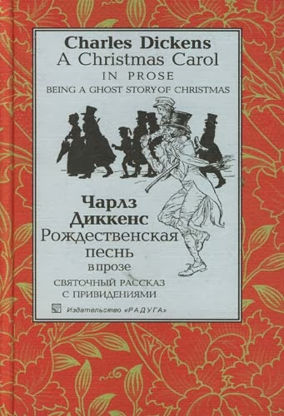
С серединой XIX в. связывается и появление первых рассказов с рождественской тематикой. Более ранние тексты, как, например, «Ночь перед Рождеством» Н.В.Гоголя, не показательны, во-первых, в гоголевской повести изображены святки на Украине, где празднование и переживание Рождества было ближе к западному, а во-вторых, у Гоголя языческий элемент («чертовщина») преобладает над христианским. Другое дело «Ночь на Рождество Христово» московского писателя и актёра К.Баранова, вышедшая в 1834 г. Это действительно рождественская повесть: в ней ведущим оказывается мотив милосердия и сочувствия к ребёнку – типичный мотив рождественского повествования. Массовое появление таких текстов наблюдается после того, как были переведены на русский язык рождественские повести Ч.Диккенса начала 1840-х гг. – «Рождественская песнь в прозе», «Колокола», «Сверчок на печи», а позже и другие. Эти повести имели огромный успех у русского читателя и породили множество подражаний и вариаций. Одним из первых писателей, обратившихся к диккеновской традиции, был Д.В.Григорович, опубликовавший в 1853 г. повесть «Зимний вечер».
В появлении русской рождественской прозы важную роль сыграли «Повелитель блох» и «Щелкунчик» Гофмана и некоторые сказки Андерсена, особенно «Ёлка» и «Девочка со спичками». Сюжет последней сказки использовал Ф.М.Достоевский в рассказе «Мальчик у Христа на ёлке», а позже В.Немирович-Данченко в рассказе «Глупый Федька». Смерть ребёнка в рождественскую ночь – элемент фантасмагории и слишком страшное событие, подчёркивающее преступление всего человечества по отношению к детям. Но с христианской точки зрения, маленькие герои приобретаю истинное счастье не на земле, а на Небе: становятся ангелами и попадают на ёлку Самого Христа. Собственно, чудо совершается: вифлеемское чудо многократно отзывается на судьбах людей.
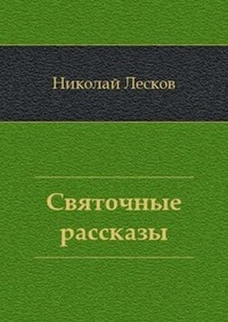
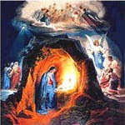
Позже рождественские и святочные рассказы писали почти все крупные прозаики к.XIX – н. XX вв. Святочные и рождественские рассказы могли быть весёлыми и печальными, смешными и страшными, они могли кончаться свадьбой или смертью героев, примирением или ссорой. Но при всём разнообразии их сюжетов все они имели нечто общее – то, что гармонировало с праздничным настроением читателя, то сентиментальным, то безудержно весёлым, неизменно вызывая отклик в сердцах. В основе каждого такого рассказа лежало «небольшое событьице, имеющее совсем святочный характер» (Н.С.Лесков), что и позволяло дать им общий подзаголовок. Термины «рождественский рассказ» и «святочный рассказ», по большей части, использовались как синонимы: в текстах под заголовком «святочный рассказ» могли преобладать мотивы, связанные с праздником Рождества, а подзаголовок «рождественский рассказ» отнюдь не предполагал отсутствие в тексте мотивов народных святок.
Лучшие образцы жанра созданы Н.С.Лесковым. В 1886 г. писатель пишет целый цикл «Святочные рассказы». В рассказе «Жемчужное ожерелье» он размышляет о жанре: «От святочного рассказа непременно требуется, чтобы он был приурочен к событиям святочного вечера – от Рождества до Крещенья, чтобы он был сколько-нибудь фантастичен, имел какую-нибудь мораль… и, наконец – чтобы он оканчивался непременно весело. В жизни таких событий бывает немного, и поэтому автор неволит себя выдумывать и сочинять фабулу, подходящую к программе». Своеобразными святочными рассказы являются и «Ванька», и «На святках» А.П.Чехова.
В н. XX в., с развитием модернизма в литературе, стали появляться пародии на святочный жанр и шутливые рекомендации о том, как следует сочинять святочные рассказы. Так, например в газете «Речь» в 1909 г. О.Л.Д”ор (Оршер И.) помещает следующее руководство для молодых писателей: «Всякий человек, имеющий руки, двугривенный на бумагу, перо и чернила и не имеющий таланта, может написать рождественский рассказ. Нужно только придерживаться известной системы и твёрдо помнить следующие правила:
1) Без поросёнка, гуся, ёлки и хорошего человека рождественский рассказ не действителен.
2) Слова «ясли», «звезда» и «любовь» должны повторяться не менее десяти, но и не более двух-трёх тысяч раз.
3) Колокольный звон, умиление и раскаяние должны находиться в конце рассказа, а не в начале его. Всё остальное неважно».
Пародии свидетельствовали о том, что святочный жанр исчерпал свои возможности, отдаляется от своих традиционных норм. Порою, как, например, в рассказе В.Брюсова «Дитя и безумец», он даёт возможность для изображения психически экстремальных ситуаций: вифлеемское чудо как безусловную реальность в рассказе воспринимают лишь ребёнок и душевнобольной Семён. В других случаях святочные произведения основываются на средневековых и апокрифических текстах, в которых особенно интенсивно воспроизводятся религиозные настроения и чувства (здесь важен вклад А.М.Ремизова). Иногда за счёт воспроизведения исторической обстановки святочному сюжету придаётся особый колорит (как, например, в рассказе С.Ауслендера «Святки в старом Петербурге»), порою же рассказ тяготеет к остросюжетной психологической новелле.
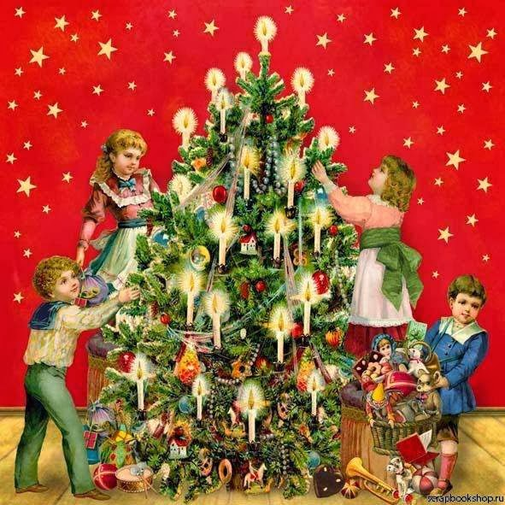
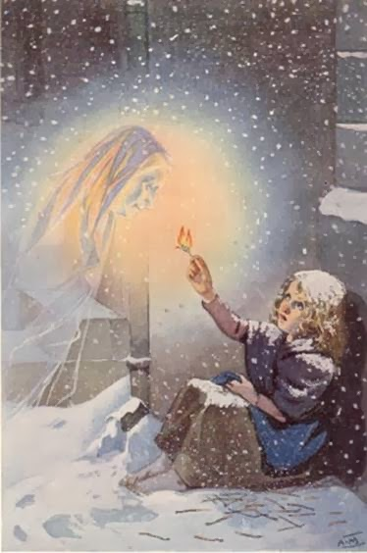
Традиции святочного рассказа особо чтил А.Куприн, создав прекрасные образцы жанра - рассказы о вере, добре и милосердии «Бедный принц» и «Чудесный доктор», а также писатели русского зарубежья И.А.Бунин («Крещенская ночь» и др.), И.С.Шмелёв («Рождество» и др.) и В.Никифоров-Волгин («Серебряная метель» и др.).
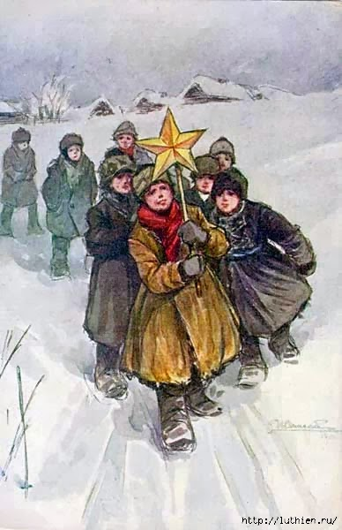
Во многих святочных рассказах тема детства – основная. Эту тему развивает государственный деятель и христианский мыслитель К.Победоносцев в своём очерке «Рождество»:«Рождество Христово и Святая Пасха – праздники по преимуществу детские, и в них как будто исполняется сила слов Христовых: Аще не будете яко дети, не имате внити в царствие Божие. Прочие праздники не столь доступны детскому разумению…» Святые дни – это такое удивительное время, когда все становятся детьми: простыми, искренними, открытыми, добрыми и любящими всех.
Позже, и что неудивительно, святочный рассказ «революционно» перевоплотился в новогодний. Новый год как праздник вытесняет Рождество, на смену Христу Младенцу приходит добрый Дедушка Мороз. Но состояние трепета и ожидание чуда присутствует и в «новых» рассказах. «Ёлка в Сокольниках», «Три покушения на В.И.Ленина» В.Д.Бонч-Бруевича, «Чук и Гек» А.Гайдара – одни из лучших советских идиллий. Традиции святочного рассказа продолжают современные детские писатели С.Серова, Е.Чудинова, Ю.Вознесенская, Е.Санин (мон.Варнава) и др.
Святочное чтение всегда было особенным чтением, ведь оно – о возвышенном и несуетном. Святые дни – это время тишины и время для такого приятного чтения. Ведь после столь великого праздника –Рождества Христова – читатель просто не может позволить себе ничего такого, что отвлекало бы его от высоких мыслей о Боге, о добре, милосердии, сострадании и любви.

